**Node.Js**

Não é um framework. É uma runtime, ou seja, um set de bibliotecas escritas em JavaScript, que possibilitam a execução de JavaScript no servidor. Uma tecnologia server-side.

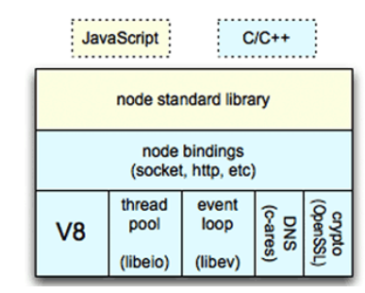

Nodejs,org,

<https://nodejs.org/en/download/>

Instalando

Baixe e instale no servidor a versão mais recente disponível para Windows no [site oficial do NodeJS](http://www.nodejs.org/).

Acesse a página do [Node.js](http://www.nodejs.org/) e clique no botão “INSTALL”. Ele fará seu navegador iniciar o download da versão mais atualizada do Node.js. Se preferir utilizar uma versão mais antiga, o botão DOWNLOADS irá levar à página de downloads onde é possível escolher o sistema operacional, plataforma e etc.  
[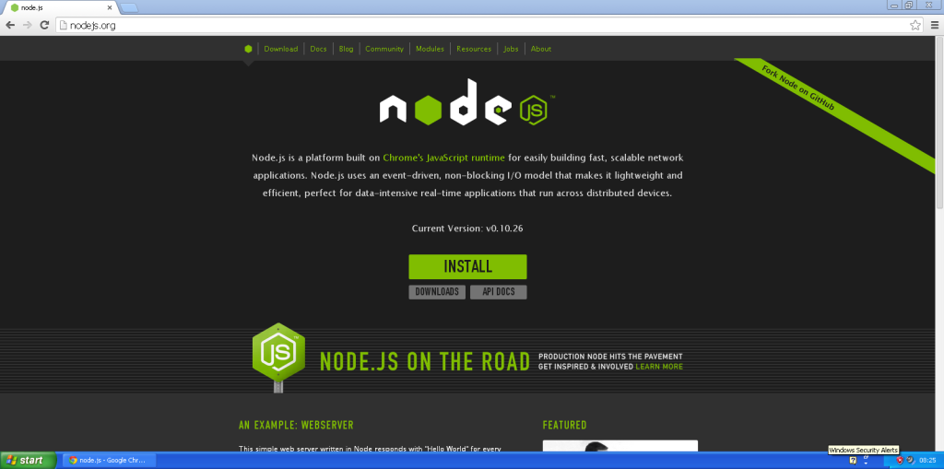](http://marcosrocha.net/wp-content/uploads/2015/04/NodeJS-01-P%C3%A1gina-do-Node.png)

**2. Instalação do Node.js**  
Após feito o download da instalação do Node, abra o aplicativo e aceite os termos de uso (hehehe), e na janela para selecionar a pasta, coloque C:\nodejs\ ou outra unidade de sua preferência. A grande sacada é, **garanta que não haja espaço no nome do diretório**, pois caso contrário você poderá ter problemas utilizando o Node.js ou suas aplicações. Tenha em mente que o Node assim como muitos aplicativos são construídos para funcionar em sistemas baseados em Unix/Linux e funcionam no Windows por Cygwin.  
[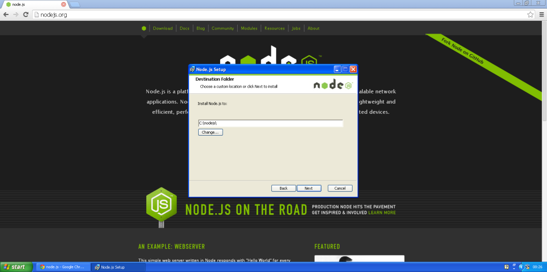](http://marcosrocha.net/wp-content/uploads/2015/04/NodeJS-02-Pasta-do-Node.png)

Na tela de seleção de pacotes, garanta que **TODOS** estejam selecionados, principalmente o Node.js runtime e o NPM. Falaremos sobre o NPM mais tarde. Depois prossiga com a instalação até o fim com “Next, Next, Finish”.

[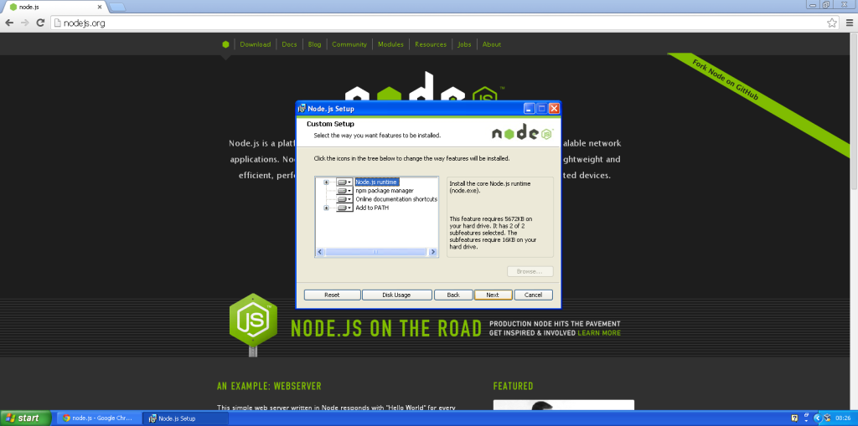](http://marcosrocha.net/wp-content/uploads/2015/04/NodeJS-03-Pacotes-do-Node.png)

Veja que na variável PATH de ambiente do windows, foi incluído o caminho do Node.js que você escolheu. O ideal é que o caminho do Node.js seja o primeiro da lista.

[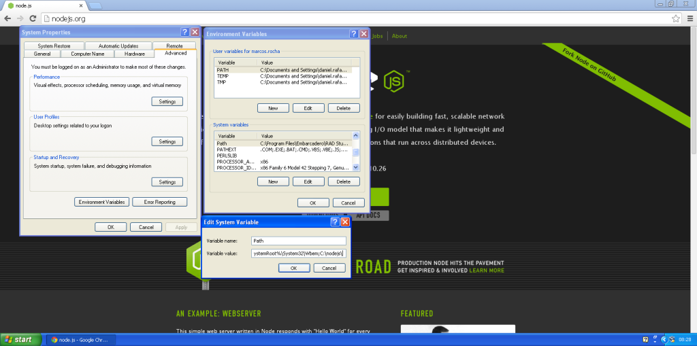](http://marcosrocha.net/wp-content/uploads/2015/04/NodeJS-04-System-Path.png)

Agora o Node.js já está instalado, você deve conseguir utiliza-lo no “Prompt de Comando” do Windows, por exemplo em nosso código de teste digite uma linha, dê enter, digite a próxima e enter.

var teste = "Ola Mundo";  
console.log(teste);

Deve aparecer um resultado semelhante a este:

[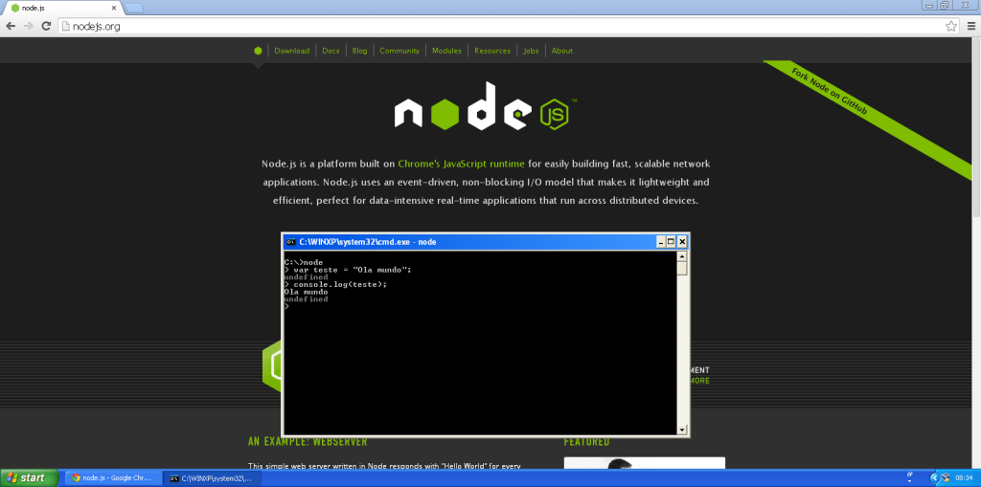](http://marcosrocha.net/wp-content/uploads/2015/04/NodeJS-06-Node.png)

3. Depois de instalado, vá novamente no Executar/Run e digite:

|  |  |
| --- | --- |
|  | node -v |

Isso deve lhe devolver a versão do NodeJS instalada no servidor. Se não funcionar, reinicie o servidor e tente novamente.